自動控制實驗預習報告
實驗十：單晶片控制 — 測速器
學號：B083022051 B083022053 姓名：李奕勳 黃啟桓
組別： 19
  - 解釋霍爾感測器：
自行車測速器是利用霍爾效應的原理來進行測量速度的動作。霍爾效應是指，當一個有電流通過的導體被放置於磁場中時，導體中的電荷粒子會因為勞侖茲力的影響而進行移動，進而產生電壓，沒有磁場時電壓就會消失，而測速器就是測量產生出來的電壓的頻率來計算速度。

  - 寫出Arduino UNO硬體中各部位之簡介(不需細寫)：
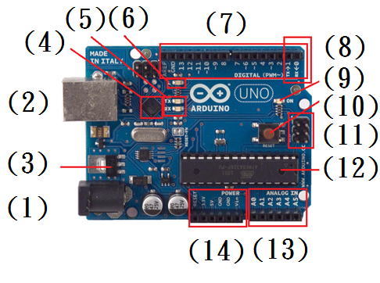

- 電源輸入插座：透過電源輸入插座供電，插頭直徑必須是2.1公哩， 供應的電壓限制在6V至20V，建議直流7V至12V，如果輸入低於7V電壓，5V輸出腳位可能電壓不足、控制板運作不正常，高於12V電壓，則電壓調節模組可能過熱而損壞控制板。一般常見是以9V電池來供應。

- USB連接埠：透過USB連接埠提供給控制板的電源必須是5V的電壓，最基本的方式，就是透過Type B USB連接控制板，而另一頭是Type A USB連接個人電腦，這可以提供5V、500mA的電源給控制板，電腦要透過USB傳送程式給Arduino。(1和2只要選選擇一個即可)

- Voltage Regulator：5V穩壓IC，在自動熔絲下方有個AMS1117-5.0穩壓IC，從電源座或Vin接腳所引入之電源，將透過這個穩壓IC，供給全板5V之穩定電源。

- FTDI USB晶片：USB的Client端的晶片，透過這個晶片就可以跟電腦溝通連結傳遞資料。

- TX/RX指示燈：用來顯示Arduino正在傳遞/接收資料之處理運作；如有資料進行發送或接收，TX或RX的LED燈都會閃爍一下。

- L指示燈：區域7的接腳13連接著控制板上標示為L的LED，若是原廠控制板，預設會燒錄一個令13接腳定時切換高低電位的Blink程式，因此，首次接上電源時，會看到標示為L的LED不斷閃爍，這是初步檢視控制板是否功能正常的方式。

- 數位接腳：這些腳位可輸出高電位5V與低電位0V的數位訊號，也可接收數位訊號，腳位編號為0到13，不過通常會寫為D0到D13表示為數位腳位（D代表Digital）。D3、D5、D6、D9、D10、D11的數字編號旁，還有個波浪符號（~），表示可輸出脈波寬度調變(Pulse Width Modulation，PWM)訊號。

GND：接地接腳。
AREF：Analogue Reference，為ADC外部參考電位輸入(電壓範圍0~5V)，可利用此腳位來更改Arduino的參考電壓。

- R←X0和TX→1：0和1腳位分別被標示了RX（Receiver）、TX（Transmitter），這兩個腳位用於序列埠傳送，且與USB序列埠連接，因此電腦若使用USB與控制板互傳資料時（可見到控制板上標示為RX、TX的LED閃爍），應避免使用D0、D1兩個腳位。

- LED燈：電源指示燈。

- 重置鈕：重置鈕會使得控制板重新執行使用者燒錄之程式。

- ICSP：ATmega328右上方有個2x3線上燒錄用的ICSP（In-Circuit Serial Programming）腳位，可連接ISP線上燒錄器（In-system programmer），對ATmega328進行程式燒錄，其中幾個腳位與D11、D12、D13連接在一起。

- Microcontroller：控制板中有個顯而易見的晶片，那就是控制板的大腦ATmega328，採雙列直插封裝（Dual in-line package），又稱DIP封裝，市面上有單獨銷售ATmega328，如果控制板上的ATmega328損壞，可以使用小的一字起子或尖嘴鉗將之撬起，用新的ATmega328取代。

- 類比訊號接腳：A0 至 A5 六個腳位可用來接收類比電壓輸入，但不能輸出類比電壓，每支腳位都可提供10 bit的解析，這些腳位所用的參考電壓預設為0 V~ 5 V轉換為0至1023數值。

- 電源控制的接腳：Vin (電源輸入)、GND (接地)、5V (+5V電源輸出)、3.3V (+3.3V電源輸出)、RESET (重新執行程式)。

- Arduino 程式介面區塊介紹：
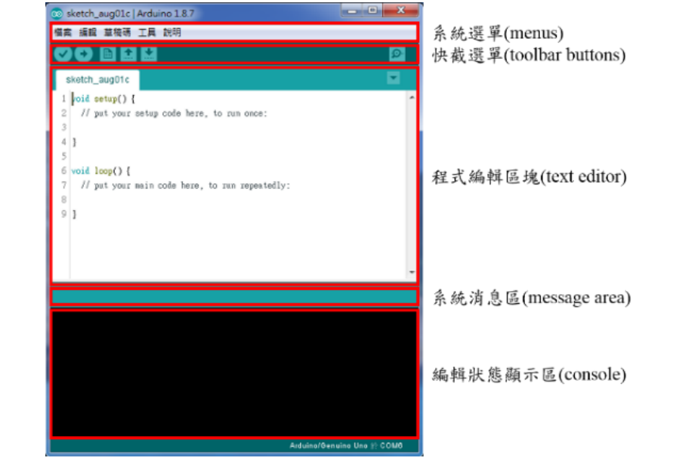
- 何謂外部中斷?
中斷(Interrupt)是指程式指令在執行同時，必須處理另一個特別程序的過程。就像在玩電腦遊戲時，突然電話響起，這時如果必須先接電話，但又不想停止遊戲，可能就會夾著電話筒，邊聽電話邊玩遊戲，直到通話結束，放下電話筒後繼續玩。在這個比喻裡，玩遊戲就是執行主程式，電話鈴聲就是中斷訊號，而接電話這件事，就是中斷處理程序(Intertupt Service Routine，ISR，又稱為中斷服務)。
Arduino有int.0、int.1兩個外部中斷，int.0對應的中斷訊號腳位為pin2；而int.1對應的是pin3。也就是說，發出中斷要求的訊號必須接到pin2才能觸發int.0的中斷處理程序，而pin3的中斷要求訊號則會觸發int.1的中斷程序。不過，要讓中斷能夠發生作用，還得要先用attachInterrupt( )指令啟動中斷程序。

